




预算代码：302
单位名称：石家庄市数据资源管理局（汇总）
2023年度
部门决算公开文本
二〇二四年九月

2023年度部门决算公开文本

石家庄市数据资源管理局（汇总）
二〇二四年九月
目 录

第一部分 部门概况
一、部门职责
二、机构设置

第二部分 2023年度部门决算报表
一、收入支出决算总表
二、收入决算表
三、支出决算表
四、财政拨款收入支出决算总表
五、一般公共预算财政拨款支出决算表
六、一般公共预算财政拨款基本支出决算明细表
七、政府性基金预算财政拨款收入支出决算表
八、国有资本经营预算财政拨款支出决算表
九、财政拨款“三公”经费支出决算表

第三部分 2023年度部门决算情况说明
一、收入支出决算总体情况说明
二、收入决算情况说明
三、支出决算情况说明
四、财政拨款收入支出决算总体情况说明
五、财政拨款“三公” 经费支出决算情况说明
六、机关运行经费支出说明
七、政府采购支出说明
八、国有资产占用情况说明
九、预算绩效情况说明
十、其他需要说明的情况
第四部分 名词解释

第一部分 部门概况

一、部门职责
（一）贯彻执行国家、省有关电子政务、智慧城市、政务服务和数据资源管理的方针政策和法律法规，起草相关地方性法规、政府规章草案，拟订全市数据资源管理发展规划、年度计划、政策措施和评价体系并组织实施。
（二）组织实施国家和地方数据技术标准；研究制定我市数据资源采集、存储、使用、开放、共享等标准规范并监督实施。
（三）会同政务服务管理部门做好“互联网+政务服务”工作的规划及有关项目建设工作。负责在线政务服务平台建设。推进在线政务服务平台规范化、标准化、集约化建设。
（四）拟订全市政务数据和公共数据资源的目录制定、归集管理、整理利用、共享开放管理办法并组织实施，推动数据资源在政府管理和社会治理领域的应用。
（五）负责市电子政务组织推动工作，负责市政务网络建设管理和党政机关信息化应用建设指导，负责市级智慧城市项目建设和数据资源基础设施建设管理，提出各部门统筹安排市级信息化项目及资金的使用建议。
（六）负责全市数据资源、政务信息化领域的对外交流合作；会同有关部门做好全市数据资源、政务信息化人才培养等工作。
（七）负责指导全市经济社会各领域的数据资源开发利用工作，促进全市数据资源产业发展；负责数据资源相关技术研发、行业数据分析成果转化等工作。
（八）负责政府门户网站的建设与管理等工作，指导各县（市、区）政府和市直党政群机关门户网站建设。
（九）负责全市数据资源安全保障体系建设，会同有关部门指导各级各部门政务数据资源和公共数据资源的安全保障工作。

（十）完成市委、市政府交办的其他任务。

二、机构设置
从决算编报单位构成看，纳入2023年度本部门决算汇编范围的独立核算单位（以下简称“单位”）共2个，具体情况如下：
序号 | 单位名称 | 单位基本性质 | 经费形式
1 | 石家庄市数据资源  管理局(本级) | 行政单位 | 财政拨款
2 | 石家庄市电子政务中心 | 财政补助事业单位 | 财政性资金基本保证

第二部分2023年度部门决算表
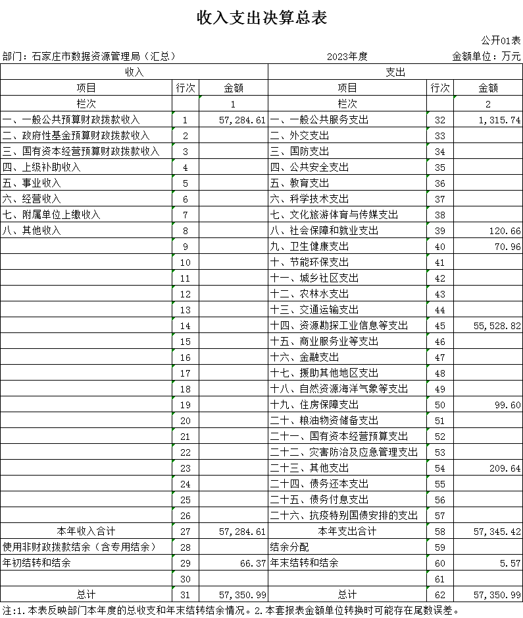
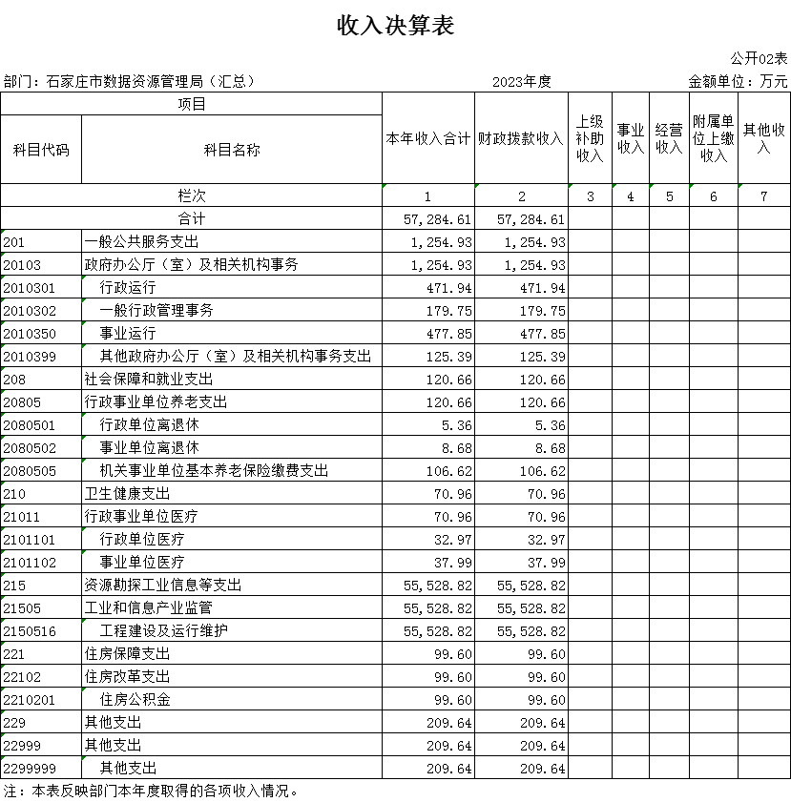
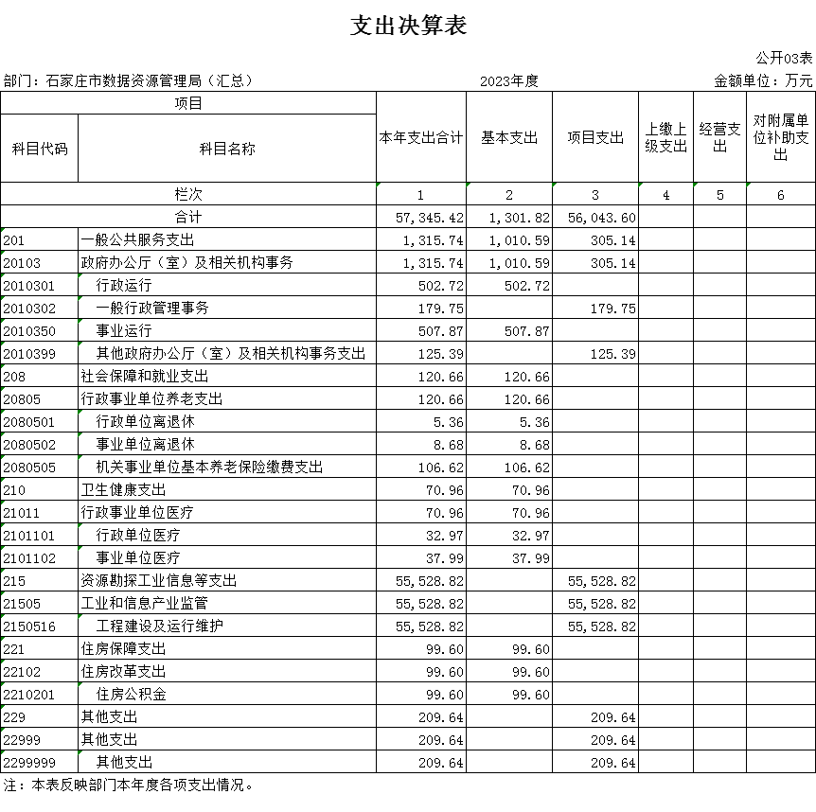
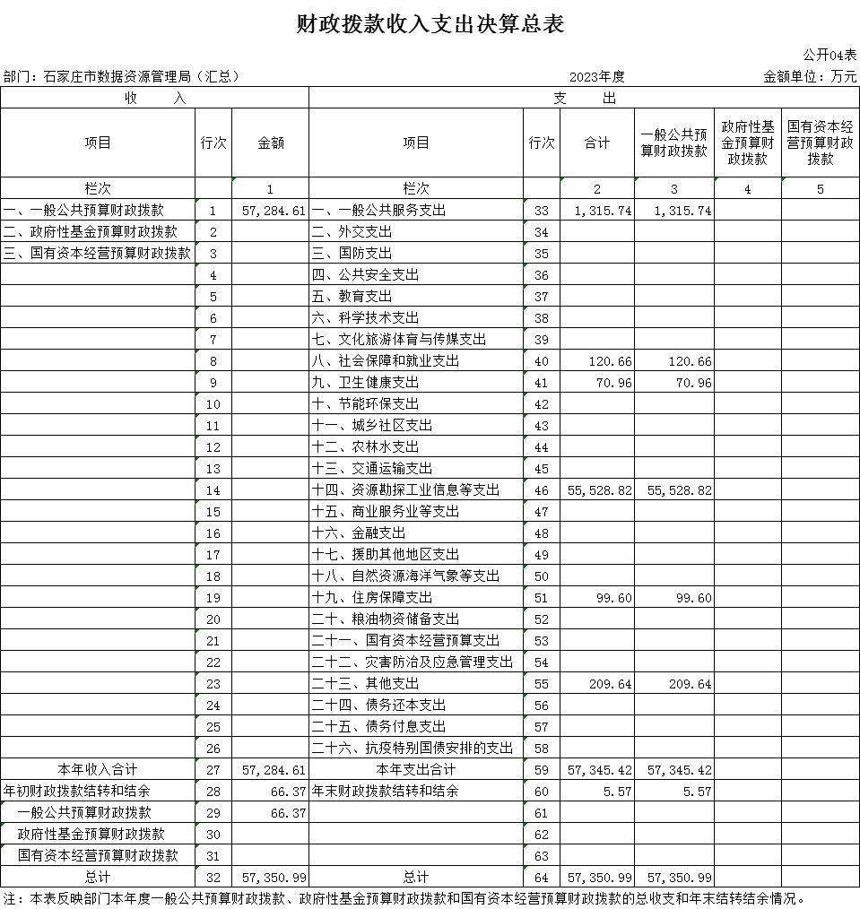
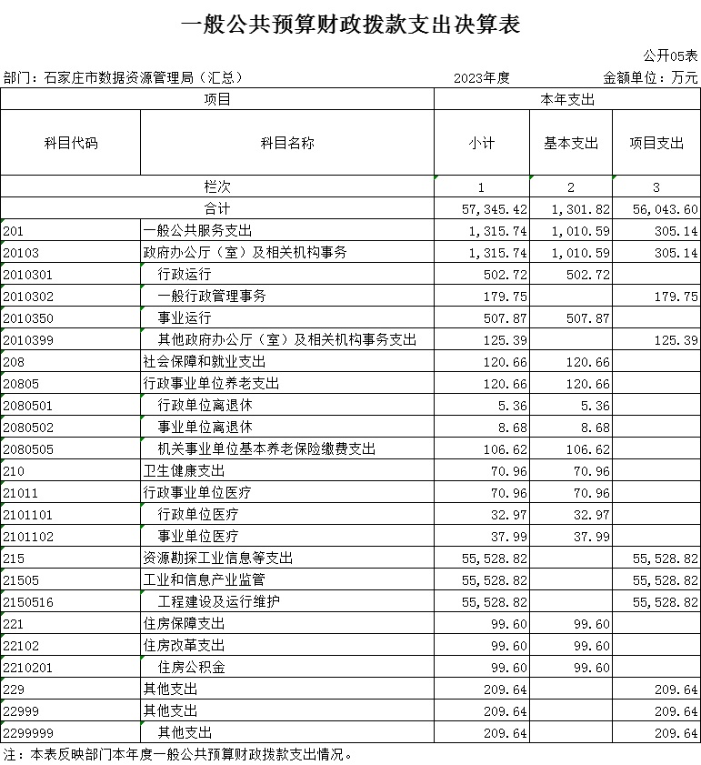

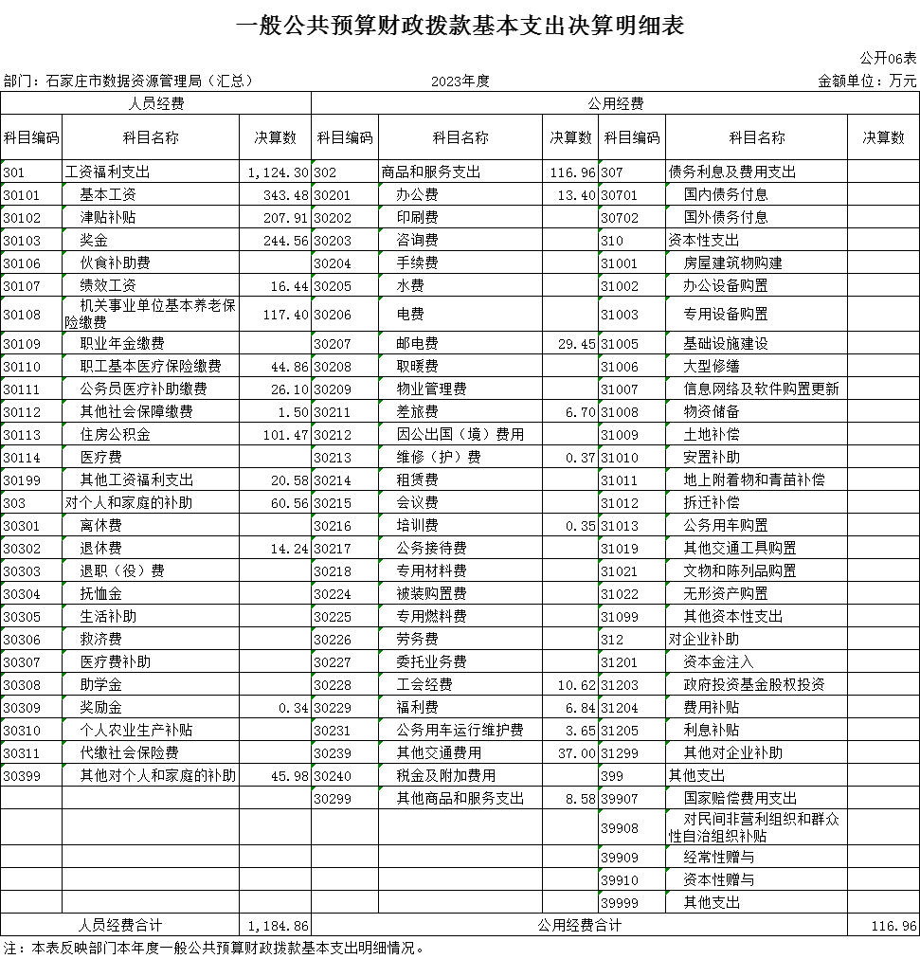
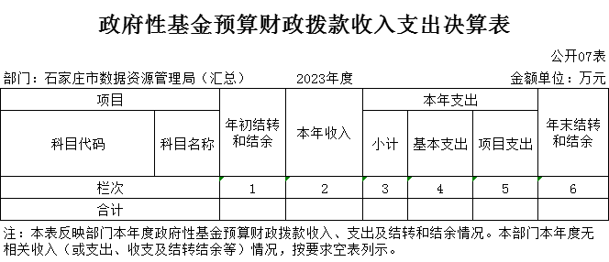
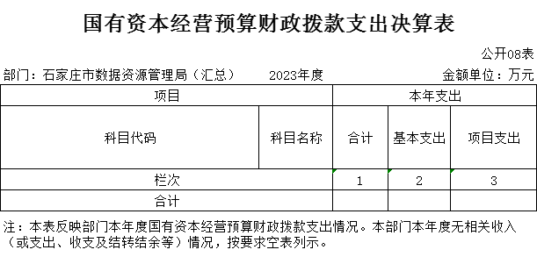

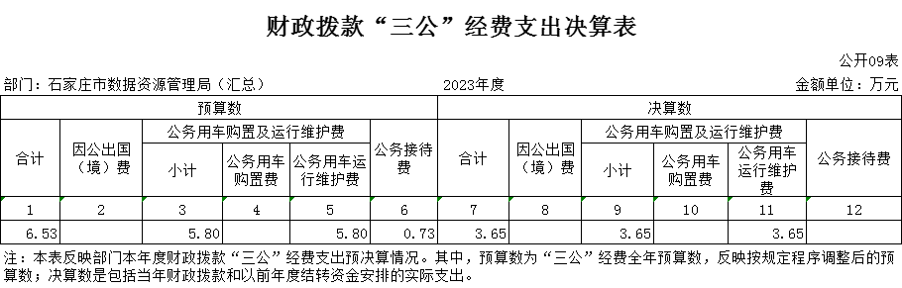
第三部分 2023年度部门决算情况说明

一、收入支出决算总体情况说明
本部门2023年度收、支总计（含结转和结余）57,350.99万元。与2022年度决算相比，收支各增加46,855.72万元，增长446.5%，主要原因是按照市财政统一安排，2022年度部分支出列入2023年度预算，因此2023年度收入较高。

二、收入决算情况说明
本部门2023年度收入合计57,284.61万元，其中：财政拨款收入57,284.61万元，占100%；上级补助收入0万元，占0%；事业收入0万元，占0%；经营收入0万元，占0%；附属单位上缴收入0万元，占0%；其他收入0万元，占0%。
三、支出决算情况说明
本部门2023年度支出合计57,345.42万元，其中：基本支出1,301.82万元，占2.3%；项目支出56,043.6万元，占97.7%；经营支出0万元，占0%；上缴上级支出0万元，占0%；对附属单位补助支出0万元，占0%。

四、财政拨款收入支出决算总体情况说明

（一）财政拨款收支与2022年度决算对比情况
本部门2023年度形成的财政拨款收支均为一般公共预算财政拨款，本年度收入57,284.61万元,比上年增加46,973.52万元，增长455.6%，主要是按照市财政统一安排，2022年度部分支出列入2023年度预算，因此2023年度收入较高；本年度支出57,345.42万元，比上年增加46,920.34万元，增长450.1%，主要是按照市财政统一安排，2022年度部分支出列入2023年度预算，因此2023年度支出增加。

（二）财政拨款收支与年初预算数对比情况
本部门2023年度形成的财政拨款收支均为一般公共预算财政拨款，本年度收入57,284.61万元，完成年初预算的87.4%，比年初预算减少8,274.77万元，决算数小于预算数主要原因是人员经费及预算项目调整；本年度支出57,345.42万元，完成年初预算的87.5%，比年初预算减少8,213.96万元，决算数小于预算数主要原因是人员经费及预算项目调整。

- 财政拨款支出决算结构情况
2023年度财政拨款支出57345.42万元，主要用于以下方面：
一般公共服务（类）支出1,315.74万元，占2.3%；社会保障和就业 （类）支出120.66万元，占0.2%；卫生健康（类）支出70.96万元，占0.1%；资源勘探信息等（类）支出55,528.82万元，占96.8%；住房保障（类）支出99.6万元，占0.2%；其他（类）支出209.64万元，占0.4%。

（四）一般公共预算基本支出决算情况说明
2023年度财政拨款基本支出1,301.82万元，其中：
人员经费1,184.86万元，主要包括基本工资、津贴补贴、奖金、绩效工资、机关事业单位基本养老保险缴费、职工基本医疗保险缴费、公务员医疗补助缴费、住房公积金、其他社会保障缴费、其他工资福利支出、退休费、奖励金、其他对个人和家庭的补助支出。
公用经费116.96万元，主要包括办公费、邮电费、差旅费、维修（护）费、培训费、工会经费、福利费、公务用车运行维护费、其他交通费用、其他商品和服务支出。

五、财政拨款“三公” 经费支出决算情况说明

（一）“三公”经费财政拨款支出决算总体情况说明
本部门2023年度“三公”经费财政拨款支出预算为6.53万元，支出决算为3.65万元，完成预算的55.9%,较预算减少2.88万元，降低44.1%，主要是我单位认真贯彻落实关于厉行节约的各项要求，采取有力措施，严格控制“三公”经费支出；较2022年度决算减少4.22万元，降低53.6%，主要是我单位认真贯彻落实关于厉行节约的各项要求，采取有力措施，严格控制“三公”经费支出。

（二）“三公”经费财政拨款支出决算具体情况说明
1.因公出国（境）费支出情况。本部门2023年度因公出国（境）费支出预算为0万元，支出决算0万元，完成预算的100%。因公出国（境）费支出较预算持平；较上年度持平。本年度共发生公务接待0批次、0人次。
2.公务用车购置及运行维护费支出情况。本部门2023年度公务用车购置及运行维护费预算为5.8万元，支出决算3.65万元，完成预算的63%。较预算减少2.15万元，降低37.1%,主要是我单位认真贯彻落实关于厉行节约的各项要求，采取有力措施，严格控制“三公”经费支出；较上年度减少4.22万元，降低53.6%，主要是我单位认真贯彻落实关于厉行节约的各项要求，采取有力措施，严格控制“三公”经费支出。其中：
公务用车购置费支出0万元：本部门2023年度公务用车购置量0辆，发生公务用车购置经费支出0万元。公务用车购置费支出较预算持平；较上年度减少6.2万元，降低100%，主要是本年度无新购公务用车。
公务用车运行维护费支出3.65万元：本部门2023年度单位财政开支公务用车保有量2辆。公车运行维护费支出较预算减少2.15万元，降低37.1%,主要是我单位认真贯彻落实关于厉行节约的各项要求，采取有力措施，严格控制“三公”经费支出；较上年增加1.98万元，增长118.2%，主要是公务用车修理支出增加。
3.公务接待费支出情况。本部门2023年度公务接待费支出预算为0.73万元，支出决算0万元，完成预算的0%。公务接待费支出较预算减少0.73万元，降低100%,主要是我单位认真贯彻落实关于厉行节约的各项要求，采取有力措施，严格控制“三公”经费支出；与上年度持平。本年度共发生公务接待0批次、0人次。

六、机关运行经费支出说明
本部门2023年度机关运行经费支出61.87万元，较2022年度增加5.04万元，增长8.9%。主要原因是公用经费增加。

七、政府采购支出说明
本部门2023年度政府采购支出总额22,292.85万元，从采购类型来看，政府采购货物支出0万元、政府采购工程支出0万元、政府采购服务支出22,292.85万元。授予中小企业合同金额17,672.87万元，占政府采购支出总额的79.3%，其中授予小微企业合同金额14,865.76万元，占政府采购支出总额的66.7%。

八、国有资产占用情况说明
截至2023年12月31日，本部门共有车辆1辆，与上年度持平。其中，副部（省）级及以上领导用车0辆，主要领导干部用车0辆，机要通信用车0辆，应急保障用车1辆，执法执勤用车0辆，特种专业技术用车0辆，离退休干部用车0辆，其他用车0辆；单位价值100万元以上设备（不含车辆）41台（套）。

九、预算绩效情况说明

（一）预算绩效管理工作开展情况
根据预算绩效管理要求，本部门组织对2023年度一般公共预算项目支出全面开展绩效自评，其中，一般公共预算项目18个，共涉及资金56765.89万元，占一般公共预算专项项目支出总额的100%；本部门无政府性基金预算项目。

（二）部门决算中项目绩效自评结果
本部门在今年单位决算公开中反映防入侵检测经费项目绩效自评结果。
防入侵检测经费项目绩效自评情况：根据年初设定的绩效目标，防入侵检测经费项目绩效自评得分为100分（绩效自评表附后）。全年预算数为20万元，执行数为20万元，完成预算的100%。项目绩效目标完成情况通过项目实施，完成了年初设定的各项绩效目标，完成了约定的全部内容，未发现问题。
市级部门预算项目绩效自评表
（2023年度）
填报单位：石家庄市数据资源管理局 |  |  |  |  |  |  | 金额单位：万元
一、 基本情况 | 项目名称 | 防入侵检测经费 |  | 实施(主管）单位 | 石家庄市数据资源管理局
二、预算执行情况 | 预算安排情况（调整后） |  | 资金到位情况 |  | 资金执行情况 |  | 预算执行进度
二、预算执行情况 | 预算数： | 20 | 到位数： | 20 | 执行数： | 20 | 100%
二、预算执行情况 | 其中： 财政资金 | 20 | 其中： 财政资金 | 20 | 其中： 财政资金 | 20 | 100%
二、预算执行情况 | 其他 |  | 其他 |  | 其他 |  | 100%
三、目标完成情况 | 年度预期目标 |  |  | 具体完成情况 |  |  | 总体完成率
三、目标完成情况 | 通过防入侵监测、防渗透测试,提升我局安全保障能力和水平，确保网络不被攻击,保障网络生态环境安全 |  |  | 委托国内不同的权威安全机构对我市政务云平台、政府网站云平台内运行的61个政府网站、党政协同办公平台、掌上石家庄·石i民APP 等重要信息系统开展了四次安全渗透测试。共发现468个安全漏洞问题，督促有关单位对发现的问题进行了全部整改，消除了密码明文传输、个人信息泄露等安全风险问题，进一步提高了网络数据和信息系统安全防护水平。 |  |  | 100%
四、 年度绩效指标完成情况 | 一级指标 | 二级指标 | 三级指标 |  | 预期指标值 | 实际完成值 | 自评得分
四、 年度绩效指标完成情况 | 产出指标（50分） | 数量指标 | 完成防入侵检测次数 |  | ≥4 | 4 | 30
四、 年度绩效指标完成情况 | 产出指标（50分） | 质量指标 | 针对检测中发现的问题整改比例 |  | ≥90% | 100% | 10
四、 年度绩效指标完成情况 | 产出指标（50分） | 时效指标 | 针对检测中发现的问题整改时间 |  | ≥10（工作日） | 10（工作日） | 5
四、 年度绩效指标完成情况 | 产出指标（50分） | 成本指标 | 全年防入侵监测费支出金额 |  | ≤20万元 | 20万元 | 5
四、 年度绩效指标完成情况 | 社会效益指标  （30分） | 预算执行率 | 石家庄市电子政务外网整体运行情况 |  | 进一步提升安全保障能力 | 未发生网络安全事件 | 30
四、 年度绩效指标完成情况 | 服务对象满意度指标（10分） | 社会效益指标 | 政府内各单位使用网络用户对网络安全满意度(%) |  | ≥90% | 100% | 10
四、 年度绩效指标完成情况 | 预算执行率（10分） |  |  |  | 100% | 100% | 10
四、 年度绩效指标完成情况 | 总分 |  |  |  |  |  | 100分
五、 存在问题、原因及下一步整改措施 | 完成。

十、其他需要说明的情况
1. 本单位2023年度未发生政府性基金预算、国有资本经营预算收支及结转结余情况，故政府性基金预算财政拨款收入支出决算表、国有资本经营预算财政拨款支出决算表以空表列示。
2. 由于决算公开表格中金额数值应当保留两位小数，公开数据为四舍五入计算结果，个别数据合计项与分项之和存在小数点后差额，特此说明。

第四部分 名词解释

- 财政拨款收入：指单位从同级财政部门取得的财政预
算资金。
- 事业收入：指事业单位开展专业业务活动及辅助活动
取得的收入。
- 经营收入：指事业单位在专业业务活动及其辅助活动
之外开展非独立核算经营活动取得的收入。
- 其他收入：指单位取得的除上述收入以外的各项收
入。主要是事业单位固定资产出租收入、存款利息收入等。
五、使用非财政拨款结余（含专用结余）：指事业单位按照预算管理要求使用非财政拨款结余弥补收支差额的金额，以及使用专用结余安排支出的金额。
- 年初结转和结余：指单位以前年度尚未完成、结转到
本年仍按原规定用途继续使用的资金，或项目已完成等产生的结余资金。
- 结余分配：指事业单位按照会计制度规定缴纳的所得
税、提取的专用结余以及转入非财政拨款结余的金额等。
- 年末结转和结余：指单位按有关规定结转到下年或以
后年度继续使用的资金，或项目已完成等产生的结余资金。
- 基本支出：指为保障机构正常运转、完成日常工作任
务而发生的人员支出和公用支出。
十、项目支出：指在基本支出之外为完成特定行政任务和事业发展目标所发生的支出。
十一、经营支出 ：指事业单位在专业业务活动及其辅助活动之外开展非独立核算经营活动发生的支出。
十二、基本建设支出：填列由本级发展与改革部门集中安排的用于购置固定资产、战略性和应急性储备、土地和无形资产，以及购建基础设施、大型修缮所发生的一般公共预算财政拨款支出，不包括政府性基金、财政专户管理资金以及各类拼盘自筹资金等。
十三、其他资本性支出：填列由各级非发展与改革部门集中安排的用于购置固定资产、战备性和应急性储备、土地和无形资产，以及购建基础设施、大型修缮和财政支持企业更新改造所发生的支出。
十四、“三公”经费：指部门用财政拨款安排的因公出国（境）费、公务用车购置及运行费和公务接待费。其中，因公出国（境）费反映单位公务出国（境）的国际旅费、国外城市间交通费、住宿费、伙食费、培训费、公杂费等支出；公务用车购置及运行费反映单位公务用车购置支出（含车辆购置税、牌照费）及按规定保留的公务用车燃料费、维修费、过桥过路费、保险费、安全奖励费用等支出；公务接待费反映单位按规定开支的各类公务接待（含外宾接待）支出。
十五、其他交通费用：填列单位除公务用车运行维护费以外的其他交通费用。如公务交通补贴、租车费用、出租车费用，飞机、船舶等燃料费、维修费、保险费等。
十六、公务用车购置：填列单位公务用车车辆购置支出（含车辆购置税、牌照费）。
十七、其他交通工具购置：填列单位除公务用车外的其他各类交通工具（如船舶、飞机等）购置支出（含车辆购置税、牌照费）。
十八、机关运行经费：指为保障行政单位（包括参照公务员法管理的事业单位）运行用于购买货物和服务的各项资金，包括办公及印刷费、邮电费、差旅费、会议费、福利费、日常维修费、专用材料以及一般设备购置费、办公用房水电费、办公用房取暖费、办公用房物业管理费、公务用车运行维护费以及其他费用。
十九、经费形式:按照经费来源，可分为财政拨款、财政性资金基本保证、财政性资金定额或定项补助、财政性资金零补助四类

